**GRUPA V**

**wychowawczynie: K.Kopeć, E.Wierzbowska**

Temat tygodnia: **„Dbamy o przyrodę”** (20.04 - 24.04)

**PONIEDZIAŁEK**

1. Wysłuchaj wiersza pt.: „Chora rzeka” J. Papuzińskiej i odpowiedz na pytania.

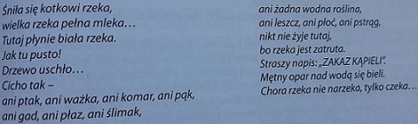

*- Co się śniło kotkowi?*

*- Jakiego koloru była rzeka?*

*- Dlaczego rzeka była biała?*

*- Co działo się z przyrodą przy białej rzece?*

*- Dlatego w takiej rzece nie wolno się kąpać?*

*- Na co może czekać rzeka?*

1. Praca plastyczna *„Ziemia przyszłości”* techniką kolażu.

Przygotuj kartkę, rozplanuj na niej wybrane przez siebie elementy krajobrazu i wykorzystaj (przyklej) jak największą liczbę materiałów, tj. paski wycięte z gazet, fragmenty tkanin, bibuły, zdjęcia roślin i zwierząt itp. Dorysuj brakujące elementy kredkami lub farbami.

**WTOREK**

1. Obejrzyj film edukacyjny o żabach.

<https://www.youtube.com/watch?v=gfKhRnQu-PU>

1. Wykonaj karty pracy w pomarańczowej książce str. 74 i 75.

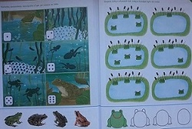

1. Zabawy ruchowe.

*„Kule z gazet”* – uformuj kule z arkusza gazety lub kartki. Przygotuj kosz lub miskę i celuj do nich kulami. Licz punkty.

*„ Wyrzuć śmieci”* – maszeruj w różnych kierunkach, co kilka kroków wykonaj skłon i naśladuj podnoszenie śmieci. Na hasło „Wyrzuć śmieci” wykonaj jeszcze trzy kroki, podnieś kolejne śmieci następnie wyprostuj się i naśladuj wrzucenie śmieci do kosza.

*„Żabki”* – biegaj swobodnie do rytmu muzyki, na przerwę w nagraniu zatrzymaj się i naśladuj skoki żabki. Powtórz kilka razy.

**ŚRODA**

1. Wysłuchaj piosenkę.

<https://www.youtube.com/watch?v=1MZovZPTP7I>

Odpowiedz na pytania:

- *Co potrzebne jest ziemi?*

*- Kto pomoże w segregacji śmieci?*

*- Jaką misję wykonują dzieci?*

1. Doświadczenia z wodą.



***Badanie wody zanieczyszczonej olejem***

Należy wlać czystą wodę do miski, a następnie trochę oleju. Dziecko obserwuje, jak olej utrzymuje się na powierzchni wody. Wnioskujemy, iż olej pływa ponieważ jest lżejszy od wody.

***Filtrowanie wody***

Należy ustawić słoik bez wieczka, z umocowaną na jego wierzchu gazą (filtrem) oraz szklane naczynie z wodą zanieczyszczoną (kamyki, ziemia), następnie przelać wodę zanieczyszczoną przez gazę. Dziecko obserwuje, jak zanieczyszczenia zostają na gazie. Wnioskujemy, iż filtr zatrzymuje zanieczyszczenia, czyli oczyszcza wodę.

**CZWARTEK**

1. Wysłuchaj wiersza pt.: „Strażnicy przyrody” A.Widzowskiej

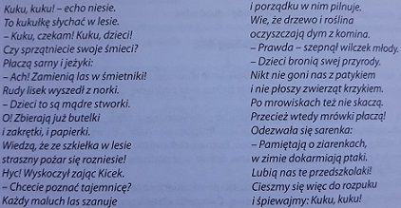

1. Rozmowa nt. wiersza:

- *O co kukułka pytała dzieci?*

*- Z czego cieszyły się zwierzęta?*

*- Co można robić, a czego nie wolno robić, będąc w lesie?*

*- Dlaczego należy dbać o las?*

*- Czym dla zwierząt jest las?*

1. Wykonaj karty pracy w pomarańczowej książce str. 76-77

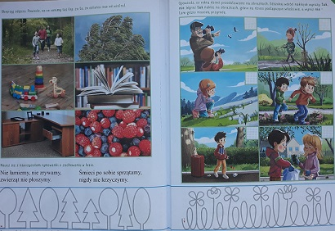

1. Rytmiczna rozgrzewka w podskokach

<https://www.youtube.com/watch?v=Zg7pCZOtMXo>

**PIĄTEK**

1. Słuchanie opowiadania pt.: „Kosz” M.Strękowskiej-Zaremby z wykorzystaniem ilustracji w zielonej książce str. 66-67.

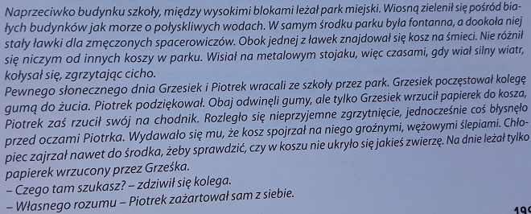

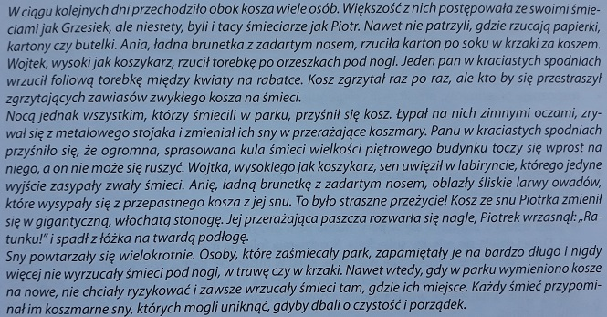

1. Zapoznaj się kolorystyką poszczególnych pojemników na odpady.



1. Wykonaj kartę pracy w pomarańczowej książce str. 78

